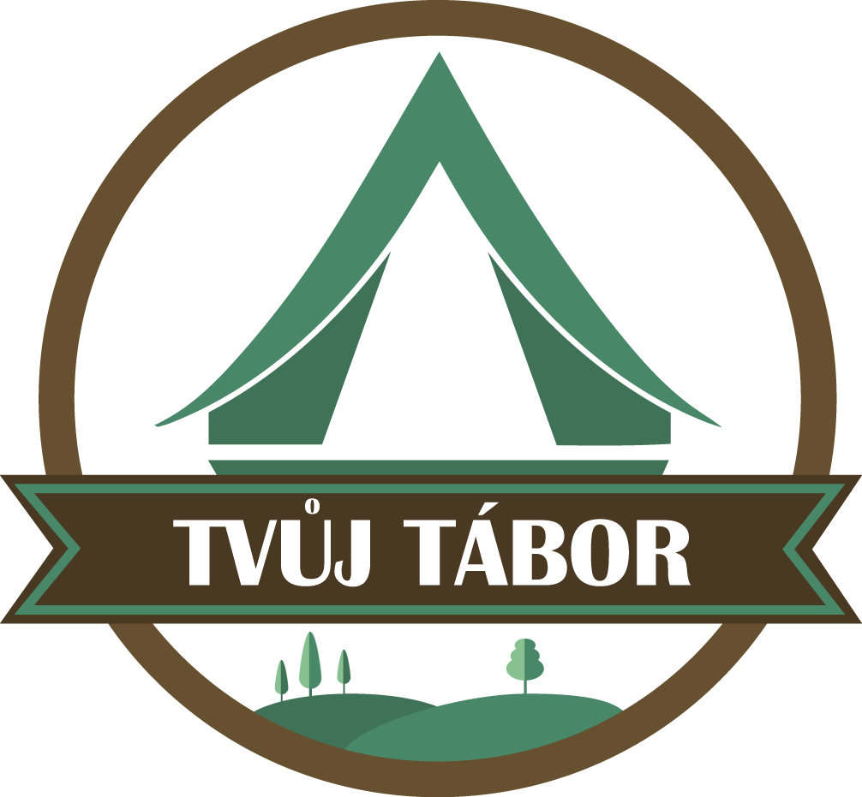List účastníka LDT
Tento list odevzdá zákonný zástupce účastníka tábora zdravotníkovi tábora
v den odjezdu na tábor spolu s PRŮKAZEM POJIŠTĚNCE.
Jméno: |  | Příjmení:
Rodné číslo:
Bydliště:

Prohlášení zákonných zástupců účastníka:
Prohlašuji, že ošetřující lékař nenařídil dítěti změnu režimu, dítě nejeví známky akutního onemocnění (průjem, teplota, apod.) a hygienik ani ošetřující lékař mu nenařídil karanténu. Není mi rovněž známo, že by v posledních dvou týdnech přišlo dítě do styku s osobami, které onemocněly infekční chorobou.
Prohlašuji, že mé dítě ani nikdo jiný ze společné domácnosti vědomě nepřišel do styku s nemocí Covid-19. Dále prohlašuji, že beru na svoji odpovědnost možné riziko nákazy v dětské skupině a že nikdo v naší společné domácnosti není v rizikové skupině (definice rizikové skupiny je k nahlédnutí u vedoucích tábora a na webu MZ ČR a je stanovena MZ ČR)
Jsme si vědom/a právních a finančních, důsledků, které by pro mne mohly vzniknout, kdyby na základě nepravdivých údajů tohoto prohlášení vzniklo zdravotní ohrožení kolektivu tábora.

ÚČASTNÍK je schopen se účastnit LDT od 12.8.2023 do 26.8.2023.
________________________________________________________________________________
V případě vážného onemocnění mne kontaktujte na telefonním čísle: _________________________, nebo předejte účastníka na tuto adresu:
Ulice:
Město:
PSČ:
Účastník tábora má strach z: výšek – tmy – bouřky – jiné: ___________________

Účastník je: neplavec – plavec

Účastník se účastní akcí Tvůj Tábor z. s. od roku: ________________

V……………………dne………………

….........................................................
Podpis zákonného zástupce
Souhlasná prohlášení
Souhlas s fotografováním a zveřejňování fotografií
Souhlasím s fotografováním a natáčením videa dítěte (jméno a příjmení): .................................................... během konání akce LDT Tvůj Tábor z. s. a se zveřejňováním těchto záznamů na webových stránkách spolku stejně tak jako na sociálních sítích spolku Tvůj Tábor, z. s.
FB: | https://www.facebook.com/tvujtabor/
Instagram: | www.instagram.com/tvujtabor
Webové stránky: | www.tvujtabor.cz

Souhlas se zpracováním osobních údajů
Dle čl. 6 odst. 1 písm. a) a čl. 7 nařízení Evropského parlamentu a Rady (EU) 2016/679 ze dne 27. dubna 2016, o ochraně fyzických osob v souvislosti se zpracováním osobních údajů a o volném pohybu těchto údajů a o zrušení směrnice 95/46/EC („Nařízení GDPR“).
Účastník LDT Tvůj Tábor, případně jeho zákonný zástupce vyslovuje souhlas se zpracováním osobních údajů v následujícím rozsahu za účelem poskytování služby – letní dětský tábor (zotavovací akce) Tvůj Tábor, z. s.:
- jméno a příjmení dítěte
- jméno a příjmení rodičů/zákonných zástupců
- datum narození dítěte, rodné číslo dítěte
- emailová adresa a telefonní čísla zákonných zástupců
- bydliště
- údaje o zdravotní způsobilosti a o zdravotní pojišťovně účastníka
- číslo bankovního účtu

Za zpracování údajů mají zodpovědnost následující subjekty (správci):
Ing. Sarah Szökeová, Milady Horákové 110/44, Brno, +420 607 743 495
Ing. Kateřina Poláchová, MUDr. Monika Hájková

Shora uvedené údaje nebudou poskytovány žádným dalším subjektům a slouží pouze k zabezpečení a organizování LDT Tvůj Tábor, z. s. Poskytnutý souhlas lze kdykoli odvolat prostřednictvím emailového sdělení na adresu: info@tvujtabor.cz.

Svým podpisem souhlasím se zpracováním všech uvedených údajů.

V……………………dne………………

….........................................................
Podpis zákonného zástupce

